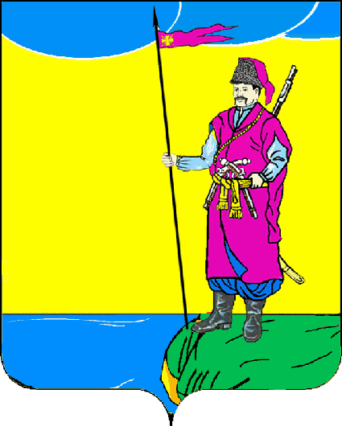
ПРОЕКТ
АДМИНИСТРАЦИЯ ПЛАСТУНОВСКОГО СЕЛЬСКОГО
ПОСЕЛЕНИЯ ДИНСКОГО РАЙОНА

ПОСТАНОВЛЕНИЕ

от ____________ № ____
станица Пластуновская

О внесении изменений в постановление администрации
Пластуновского сельского поселения Динского района
№ 275 от 17.11.2017 г. «Об утверждении муниципальной программы Пластуновского сельского поселения Динского района
«Формирование комфортной городской среды»

В соответствии ст. 14 Федерального закона от 06.10.2003 №131-ФЗ «Об общих принципах организации местного самоуправления в Российской Федерации», а также постановлением администрации Пластуновского сельского поселения Динского района от 1 августа 2014 года № 257 «Об утверждении Порядка принятия решения о разработке, формирования, реализации и оценки эффективности реализации муниципальных программ муниципального образования Пластуновское сельское поселение Динского района» (в редакции с изменениями), п о с т а н о в л я ю:
1. Внести следующие изменения в приложение к постановлению администрации Пластуновского сельского поселения Динского района № 275 от 17.11.2017 г. «Об утверждении муниципальной программы Пластуновского сельского поселения Динского района «Формирование комфортной городской среды»:
1.1 в паспорте муниципальной программы Пластуновского сельского поселения Динского района «Формирование комфортной городской среды» - «Объемы бюджетных ассигнований муниципальной программы» изложить в следующей редакции:
«объем финансовых ресурсов, предусмотренных на реализацию муниципальной программы, составляет 13 542,5 тыс. рублей, в том числе по годам:
из средств местного бюджета – 13 542,5 тыс. рублей, в том числе по годам:
2018 год – 4 012,8 тыс. рублей,
2019 год – 4 729,7 тыс. рублей,
2020 год – 4 800,0 тыс. рублей;»
1.2 раздел 3 муниципальной программы Пластуновского сельского поселения Динского района «Формирование комфортной городской среды» изложить в новой редакции:
«
N  п/п | Наименование показателя | Единица измере-ния | 2018 год | 2019 год | 2020 год
1. | Обработка зон массового скопления населения (противоклещевая обработка) | тыс. руб. | 1,0 | 25,0 | 0,0
2. | Покос сорной растительности | тыс. руб. | 864,5 | 1085,6 | 0,0
3. | Озеленение (обследование зеленых насаждений, проектирование объектов восстановительного озеленения, посадка деревьев, кустарников и цветов) | тыс. руб. | 256,0 | 90,1 | 100,0
4. | Организация и содержание мест захоронения в поселении (в том числе захоронение безродных граждан) | тыс. руб. | 475,5 | 605,0 | 0,0
5. | Подготовка населенного пункта к праздникам | тыс. руб. | 20,4 | 0,0 | 0,0
6. | Текущее содержание территории общего пользования (зимнее/летнее время уборка снега и мусора, подметание, содержание урн, отлов и содержание безнадзорных животных, обитающих на территории поселения, приобретение и содержание основных средств)) | тыс. руб. | 2109,5 | 2180,6 | 0,0
7. | Приобретение хозяйственных и строительных материалов для благоустройства (в том числе основных средств) | тыс. руб. | 285,9 | 0,0 | 0,0
8. | Разработка и экспертиза проектно-сметной документации сквера «Парк ул. Мира» | тыс. руб. | 0,0 | 743,4 | 0,0
9. | Капитальный ремонт парка по адресу в ст. Пластуновской ул. Мира 28/2 | тыс. руб. | 0,0 | 0,0 | 4 800,0
 | Итого | тыс. руб. | 4012,8 | 4729,7 | 4800,0

1.3 в разделе 4 муниципальной программы Пластуновского сельского поселения Динского района «Формирование комфортной городской среды» абзац 2 и таблицу изложить в новой редакции:
«объем финансовых ресурсов, предусмотренных на реализацию муниципальной программы, составляет 13 542,5 тыс. рублей, в том числе по годам:
из средств местного бюджета – 13 542,5 тыс. рублей, в том числе по годам:
2018 год – 4012,8 тыс. рублей,
2019 год – 4 729,7 тыс. рублей,
2020 год – 4 800,0 тыс. рублей
Годы реализации | Объем финансирования, тыс. рублей
 | Всего | В разрезе и  источников финансирования
 |  | Федераль-ный  бюджет | Краевой бюджет | местный бюджет | Внебюджет-ные источники
Общий объем финансирования по муниципальной программе
2018 год | 4 012,8 | 0 | 0 | 4 012,8 | 0
2019 год | 4 729,7 | 0 | 0 | 4 729,7 | 0
2020 год | 4 800,0 | 0 | 0 | 4 800,0 | 0
Всего по муниципальной программе | 13 542,5 | 0 | 0 | 13 542,5 | 0

2. Общему отделу администрации Пластуновского сельского поселения (Шиляева) обнародовать настоящее постановление и разместить на официальном сайте Пластуновского сельского поселения в информационно-телекоммуникационной сети «Интернет» (вкладка «Документы», раздел «Бюджетные программы», подраздел «Муниципальные программы»).
3. Контроль за выполнением настоящего постановления оставляю за собой.
4. Настоящее постановление вступает в силу со дня его официального обнародования.

Глава Пластуновского
сельского поселения С.К. Олейник

